<intro>
1. 중앙에 위치한 해에 마우스 커서를 올려놓으면 배경 이미지가 바뀐다.
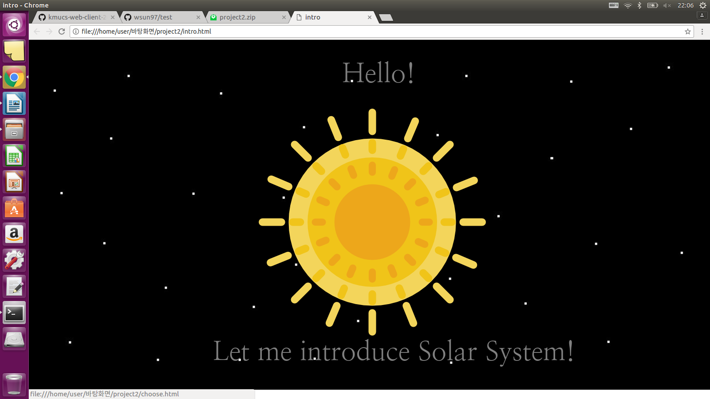
2. 중앙에 위치한 해에 마우스 커서를 올려놓으면 해의 위 아래로 텍스트가 페이드인 된다.

<choose>
1. 새로운 이미지 rocket.png 을 삽입하였다.

2. 해를 둘러싼 행성에 마우스를 올려두면 로켓 이미지가 그 행성 가까이로 이동하는 애니메이션을 넣었다.
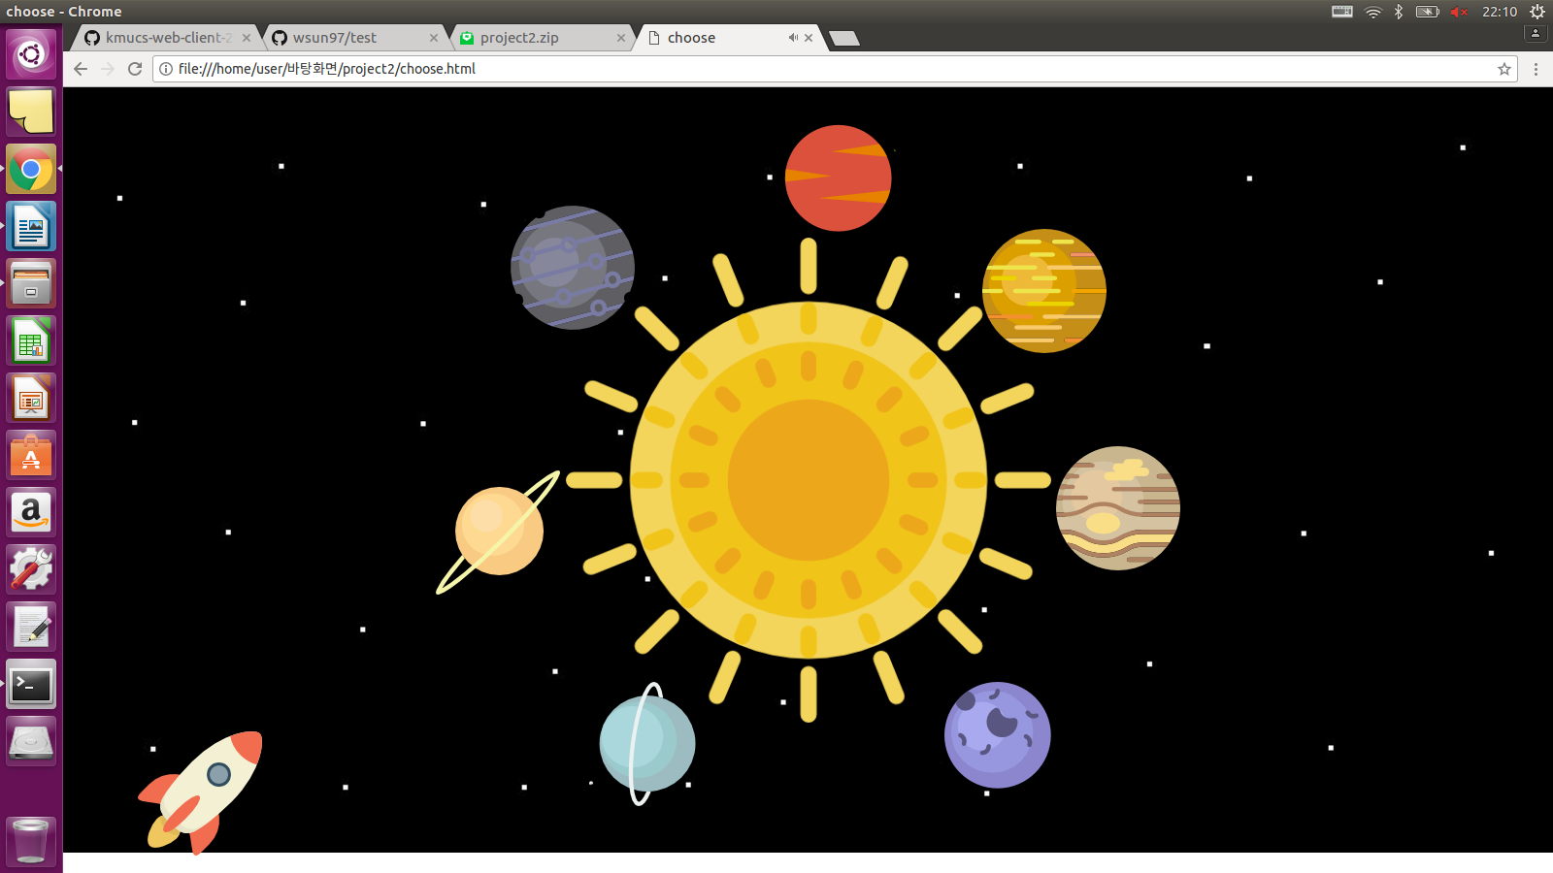

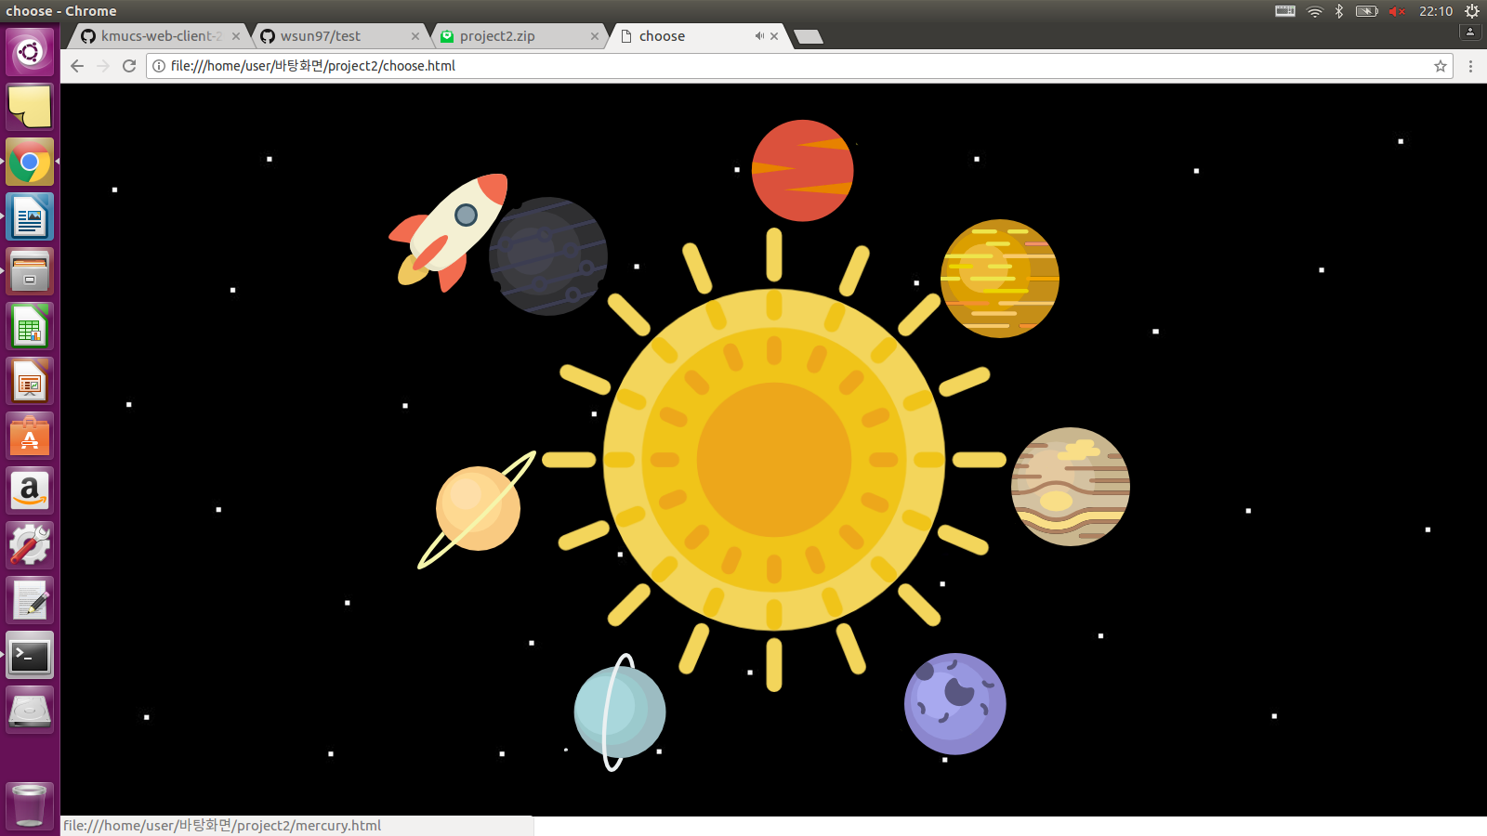

<각 행성 설명 페이지(venus, uranus, jupiter...등)>

1. 첫 등장하는 행성 사진을 1회 클릭하면 네비게이션 바가 slidedown 되고, 더블 클릭하면 행성의 이름이 fadeIn 된다.

2. word 부분에 삽입된 사진 (행성의 이름을 따온 신을 설명하는 사진) 을 1회 클릭하면 설명이 slidedown 되고, 더블 클릭하면 slideup 된다.

3. video&photo 부분에서, 비디오에 마우스 커서를 올리면 하단에 사진이 fadeIn된다.

4. fadeIn 된 사진(1)을 누르면 옆에 다음 사진(2)이, 다음 사진(2)를 누르면 그 다음 사진이 순차적으로 fadeIn된다.
